青浦区教育工会第一次会员代表大会顺利召开
2021年12月15日，青浦区教育工会召开第一次会员代表大会，共有141名代表出席。大会代表兼顾了全区教育系统基层工会干部、女教职工、一线教职工和劳动模范等先进教师代表。区教育工作党委副书记姚明明主持大会。
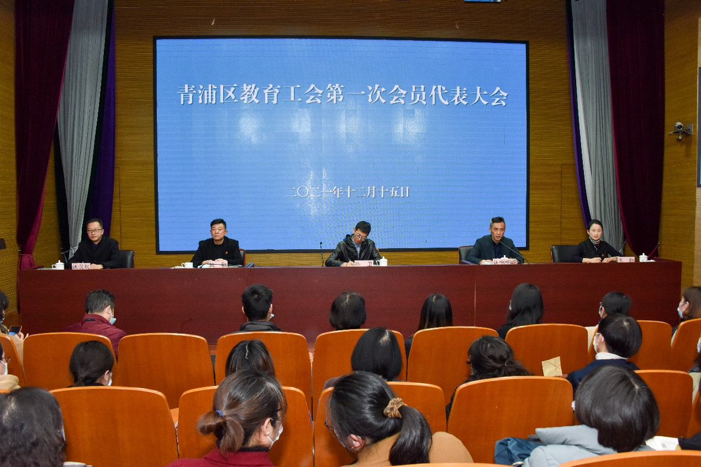
大会在庄严的国歌声中拉开帷幕。本次大会的主要任务是选举产生第一届中国教育工会上海市青浦区委员会及经费审查委员会，表决产生女职工委员会。
区教育工作党委书记孙卫出席会议并讲话。
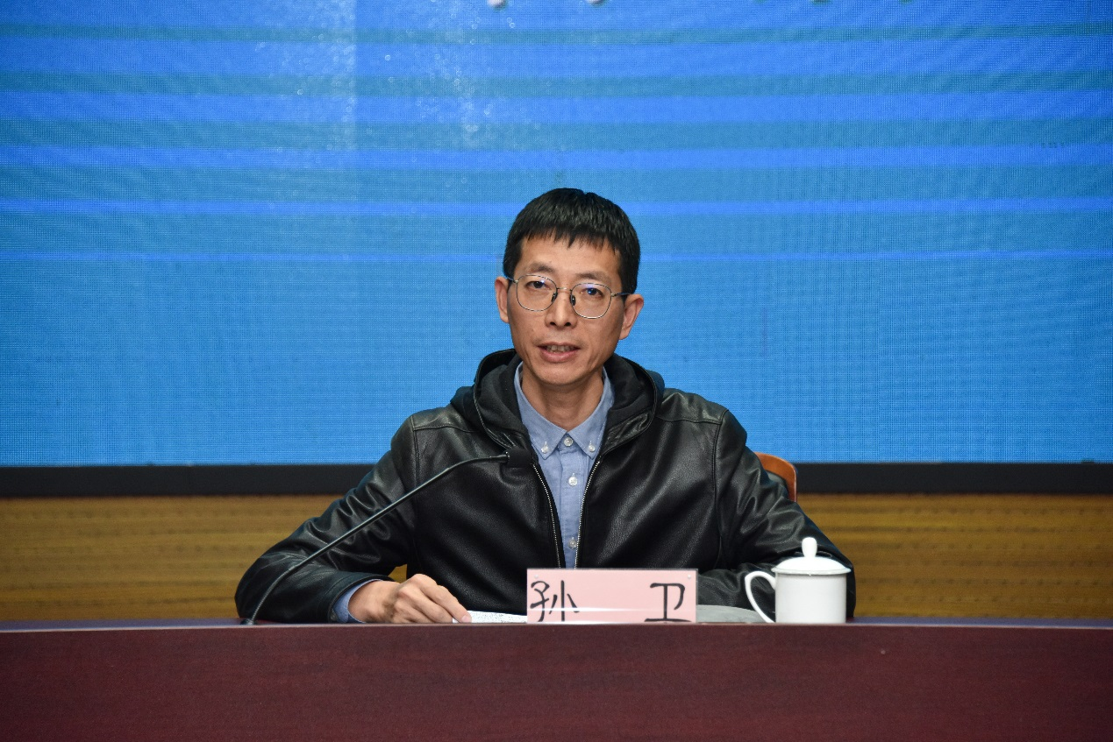
他对选举产生的第一届区教育工会委员会全体委员表示祝贺，并对工会工作提出要求：要强化工会组织的政治责任，引导教职工听党话、跟党走；要服务教育改革与发展，为建设现代化枢纽门户作贡献；要突出改革创新发展，不断加强工会组织自身建设。他要求区教育工会和教育系统各基层工会在区教育工作党委和上级工会的正确领导下，确保工会工作的政治性、先进性和群众性，积极参与青浦教育的改革与发展并不断发挥工会工作的积极作用。
当选区教育工会主席姚明明代表第一届区教育工会委员会全体委员作表态发言。
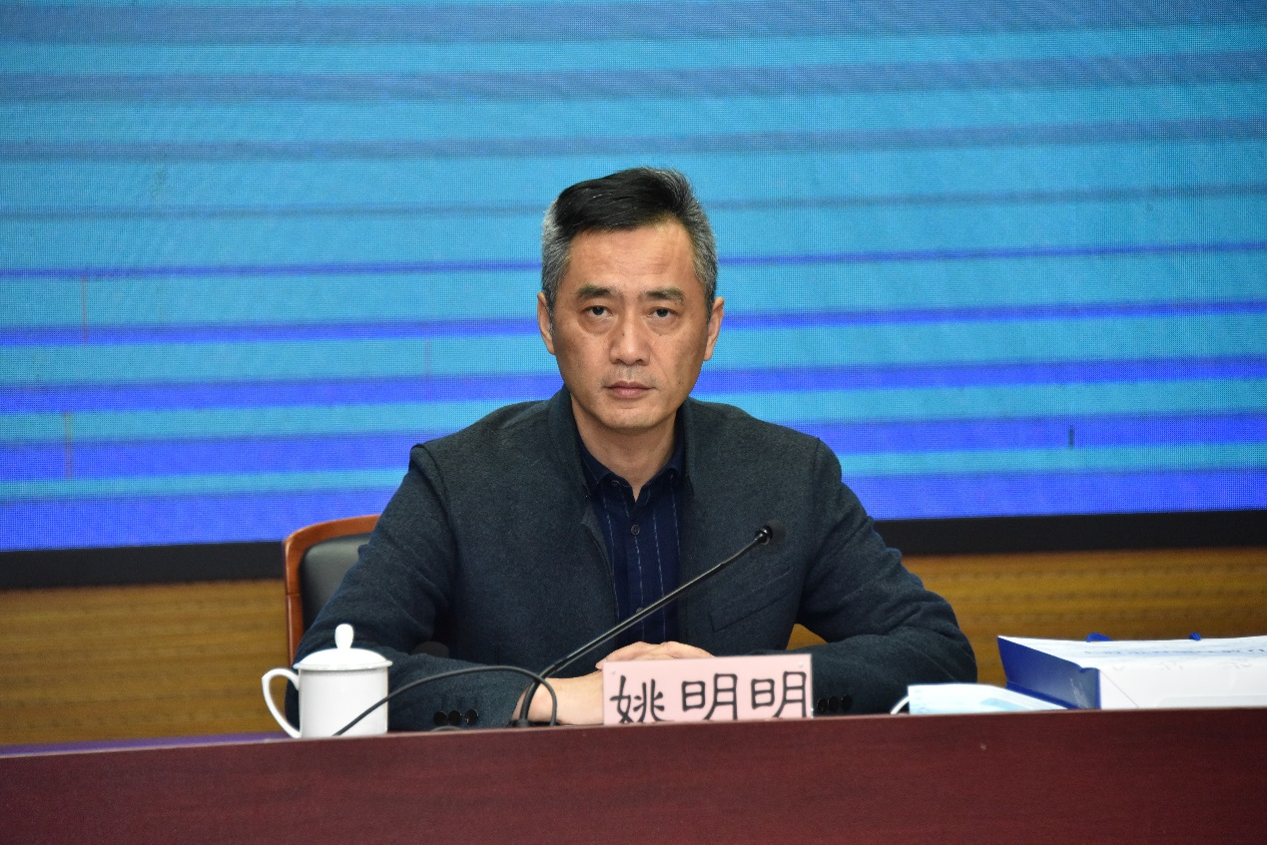
他表示：一是要提高政治站位，坚定理想信念，做政治上的明白人；二是要坚持求真务实，尽心履责担当，做教职工的服务员；三是要加强理论学习，坚持严以律己，做廉洁自律的带头人。新一届工会班子全体成员将在区教育工作党委的领导下，团结带领广大基层工会干部，以此为新的起点，把我区教育系统工会工作推向更高水平。
大会选举产生了第一届中国教育工会上海市青浦区委员会，由姚明明、姚敏、李勤、姚沉起、邱莳卉、倪纳新、许才林、蒋敏燕、张海红、金文静、张亚华、王裕、顾伟静、蒋永珍、薛文东等15名同志组成；其中姚明明同志任工会主席，姚敏、李勤同志任工会副主席，姚沉起同志任工会兼职副主席。区教育工会第一届经费审查委员会由姚敏、姚沉起、倪纳新、许才林、金文静等5名同志组成；其中倪纳新同志任经审委主任。区教育工会第一届女职工委员会由李勤、邱莳卉、蒋敏燕、张海红、张亚华等5名同志组成；其中李勤同志任女工委主任。

